Diagramas historias de usuario :
Diagrama de clases : 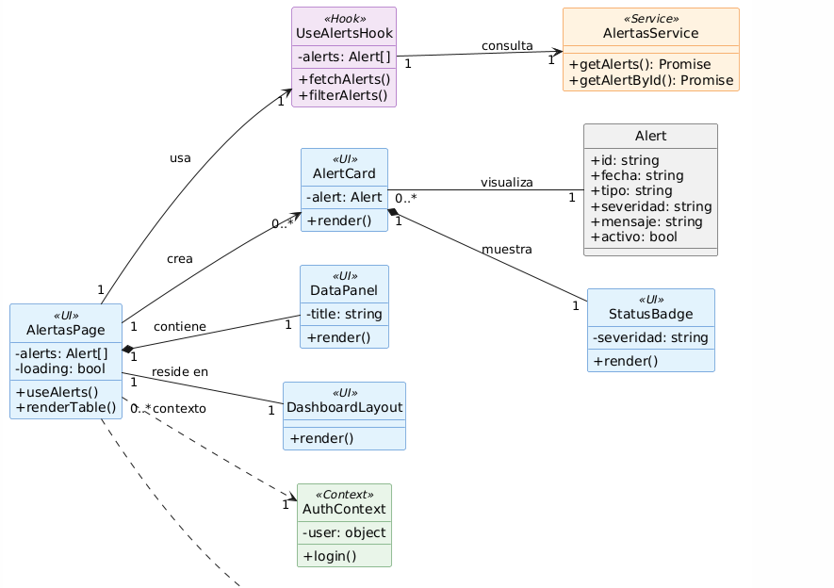
Diagrama de componentes:

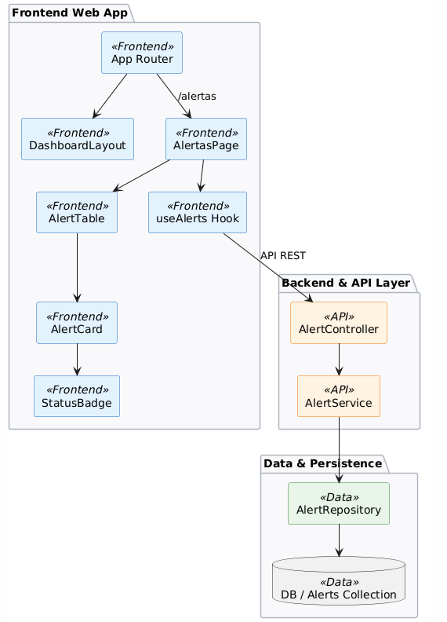

Diagramas de ECB :

